MANIFESTAZIONE DI INTERESSE FINALIZZATA A REPERIRE PROPOSTE PROGETTUALI DA INSERIRE NELLA PROGRAMMAZIONE “NAPOLI CITTÀ DELLA MUSICA” ed. 2026.

ALLEGATO 3
Dichiarazione sostitutiva comprovante l’assenza delle condizioni di esclusione di cui agli artt. 94 e 95 del Decreto legislativo 31 marzo 2023, n. 36.

DICHIARAZIONE SOSTITUTIVA DI ATTO DI NOTORIETÀ

(art. 47 e art. 38 del D.P.R. 28 dicembre 2000 n. 445) Esente da bollo ai sensi dell’art. 37 D.P.R. 445/2000

Il/la sottoscritto/a nato/a a ( )
il e residente a ( ) Via
n° CAP , C.F.
tel. cell. email
in qualità di:
titolare
libero professionista legale rappresentante
altro

Dell’Impresa/Ditta
(indicare l’esatta Ragione Sociale dell’Impresa/Ditta)
con sede in ( )
Via n° CAP
C.F. P.I.

- Iscritta nel Registro Imprese di
- Numero iscrizione:

- Sede territorialmente competente AGENZIA DELLE ENTRATE

- Via Tel.

Barrare l’alternativa corretta:
 non essere tenuto alla presentazione della certificazione di regolarità contributiva (DURC) in quanto svolge attività in forma individuale, senza collaboratori e/o dipendenti e/o non è tenuto a versamenti INPS e INAIL;
iscritto all’ANAC
iscritto nei seguenti enti previdenziali: (Barrare le caselle interessate)
I.N.A.I.L codice Ditta: sede competente
I.N.P.S. matricola aziendale sede competente
oppure
Matricola I.N.P.S. (senza dipendenti) – posizione personale n. sede competente
Cassa Edile, codice Ditta sigla/sede Cassa Edile
Altro
(Barrare le caselle interessate)

Tipologia Ditta:
Datore di lavoro
Gestione separata Committente/Associante Lavoratore autonomo
Gestione separata titolare di reddito di lavoro autonomo di arte e professione Libero professionista
n° dipendenti:
Contratto di lavoro applicato (indicare codice CNEL):

consapevole delle sanzioni penali, nel caso di dichiarazioni non veritiere, di formazione o uso di atti falsi, richiamate dall’art. 76 del D.P.R. 445 del 28 dicembre 2000, con riferimento al sottoscritto dichiarante, ai soggetti indicati al co.3 dell’art.94 del D.lgs. n. 36/2023 nonché ai soggetti di cui al co. 4 dello stesso art. 94.

DICHIARA

L’inesistenza delle cause di esclusione dalla partecipazione alle procedure di appalto previste dagli artt. 94 e 95 del Decreto legislativo 31 marzo 2023, n. 36:
- che nei propri confronti e nei confronti dei soggetti sopra indicati non è stata pronunciata sentenza definitiva di condanna o emesso decreto penale di condanna divenuto irrevocabile, oppure sentenza di applicazione della pena su richiesta ai sensi dell’articolo 444 del Codice di Procedura penale, per uno dei seguenti reati:
  - delitti, consumati o tentati, di cui agli articoli 416, 416-bis del codice penale oppure delitti commessi avvalendosi delle condizioni previste dal predetto articolo 416-bis oppure al fine di agevolare l'attività delle associazioni previste dallo stesso articolo, nonché per i delitti, consumati o tentati, previsti dall'articolo 74 del testo unico delle leggi in materia di disciplina degli stupefacenti e sostanze psicotrope, prevenzione, cura e riabilitazione dei relativi stati di tossicodipendenza, di cui al decreto del Presidente della Repubblica 9 ottobre 1990, n. 309, dall'articolo 291-quater del testo unico delle disposizioni legislative in materia doganale, di cui al decreto del Presidente della Repubblica 23 gennaio 1973, n. 43 e dall'articolo 452-quaterdieces del codice penale, in quanto riconducibili alla partecipazione a un'organizzazione criminale, quale definita all'articolo 2 della decisione quadro 2008/841/GAI del Consiglio dell’Unione europea, del 24 ottobre 2008;
  - delitti, consumati o tentati, di cui agli articoli 317, 318, 319, 319-ter, 319-quater, 320, 321, 322, 322-bis, 346-bis, 353, 353-bis, 354, 355 e 356 del codice penale nonché all'articolo 2635 del codice civile;
  - false comunicazioni sociali di cui agli articoli 2621 e 2622 del codice civile;
  - frode ai sensi dell'articolo 1 della convenzione relativa alla tutela degli interessi finanziari delle Comunità europee, del 26 luglio 1995;
  - delitti, consumati o tentati, commessi con finalità di terrorismo, anche internazionale, e di eversione dell'ordine costituzionale reati terroristici o reati connessi alle attività terroristiche;
  - delitti di cui agli articoli 648-bis, 648-ter e 648-ter.1 del codice penale, riciclaggio di proventi di attività criminose o finanziamento del terrorismo, quali definiti all'articolo 1 del decreto legislativo 22 giugno 2007, n. 109;
  - sfruttamento del lavoro minorile e altre forme di tratta di esseri umani definite con il decreto legislativo 4 marzo 2014, n. 24;
  - ogni altro delitto da cui derivi, quale pena accessoria, l'incapacità di contrattare con la pubblica amministrazione.

ovvero

dichiara di aver riportato le seguenti condanne: (indicare il/i soggetto/i specificando ruolo, imputazione, condanna)

- che l’operatore economico non ha commesso violazioni gravi, definitivamente accertate, rispetto agli obblighi relativi al pagamento delle imposte e tasse o dei contributi previdenziali, secondo la legislazione italiana o quella dello Stato in cui sono stabiliti¹;
- che l’operatore economico non ha commesso gravi infrazioni debitamente accertate alle norme in materia di salute e sicurezza sul lavoro, nonché agli obblighi di cui all’articolo 95, comma 1, lettera a) del D. lgs. 31 marzo 2023, n. 36;
- che l’operatore economico non sia stato sottoposto a fallimento o si trovi in stato di liquidazione coatta o di concordato preventivo o nei cui riguardi non sia in corso un procedimento per la dichiarazione di una di tali situazioni, fermo restando quanto previsto dall’articolo 124 del D. lgs. 31 marzo 2023, n. 36 e dall’articolo 186-bis del Regio decreto 16 marzo 1942 n. 267;
- che l’operatore economico non si è reso colpevole di gravi illeciti professionali tali da rendere dubbia la sua integrità o affidabilità²;

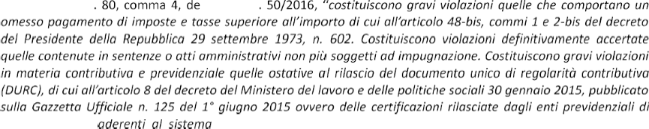
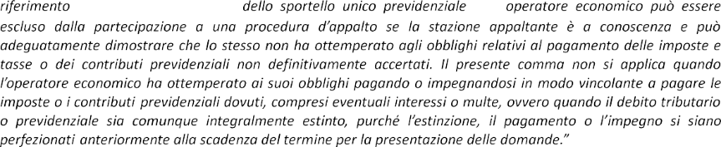
¹

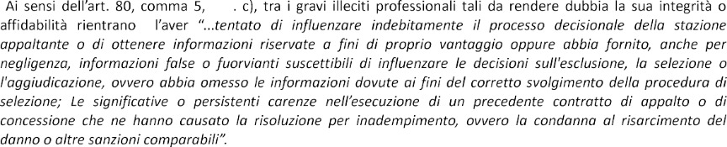
²

- che la partecipazione dell’operatore economico non determina una situazione di conflitto di interesse ai sensi dell’articolo 16, comma 1, del D. lgs. 31 marzo 2023, n. 36, non diversamente risolvibile;
- che la partecipazione dell’operatore economico non determina una distorsione della concorrenza derivante dal precedente coinvolgimento degli operatori economici nella preparazione della procedura d’appalto di cui all’articolo 78 del D. lgs. 31 marzo 2023, n. 36 che non possa essere risolta con misure meno intrusive;
- che l’operatore economico non è stato soggetto alla sanzione interdittiva di cui all’articolo 9, comma 2, lettera c) del decreto legislativo 8 giugno 2001 n. 231 o ad altra sanzione che comporta il divieto di contrarre con la pubblica amministrazione, compresi i provvedimenti interdittivi di cui all’articolo 14 del decreto legislativo 9 aprile 2008 n.81;
- che l’operatore economico non presenti nella procedura di gara in corso e negli affidamenti di subappalti documentazione o dichiarazioni non veritiere;
- che l’operatore economico non è iscritto nel casellario informatico tenuto dall’Osservatorio dell’ANAC per aver presentato false dichiarazioni o falsa documentazione nelle procedure di gara e negli affidamenti di subappalti;
- che l’operatore economico non è iscritto nel casellario informatico tenuto dall’Osservatorio di qualificazione, per il periodo durante perdura l’iscrizione;
- che l’operatore economico non ha violato il divieto di intestazione fiduciaria di cui all’articolo 17 della legge 19 marzo 1990 n. 55;
- che, ai sensi dell’articolo 17 della legge 12/03/1999 n. 68: (barrare la casella di interesse)
l’operatore economico è in regola con le norme che disciplinano il diritto al lavoro dei disabili poiché ha ottemperato alle disposizioni contenute nella legge 68/99 o (indicare legge Stato estero)
l’operatore economico non è soggetto agli obblighi di assunzione obbligatoria previsti dalla legge 68/99 per i seguenti motivi: (indicare i motivi di esenzione)

in (Stato estero) non esiste una normativa sull’assunzione obbligatoria dei disabili;
- che l’operatore economico pur essendo stato vittima dei reati previsti e puniti dagli articoli 317 e 629 del Codice penale aggravati ai sensi dell’articolo 7 del decreto-legge 13 maggio 1991 n. 152, convertito, con modificazioni, dalla legge 12 luglio 1991 n. 203, risulti aver denunciato i fatti all’autorità giudiziaria, salvo che ricorrano i casi previsti dall’articolo 4, primo comma, della legge 24 novembre 1981 n.689;
- che l’operatore economico non si trovi rispetto a un altro partecipante alla medesima procedura di
affidamento, in una situazione di controllo di cui all’articolo 2359 del Codice civile o in una qualsiasi relazione, anche di fatto, se la situazione di controllo o la relazione comporti che le offerte sono
imputabili a un unico centro decisionale.

Il sottoscritto dichiara altresì di essere a conoscenza del protocollo di legalità approvato con delibera di Giunta Comunale n. 3202/2007 e che prevede l’obbligo di assumere le informazioni antimafia di cui all’art. 10 del D.P.R. n. 252/98, per gli appalti di servizi e forniture di valore pari o superiore a € 50.000,00 oltre I.V.A.

(luogo, data)
Il dichiarante
(firmato)

Allegare una copia di un documento di identità valido del dichiarante.

Nota

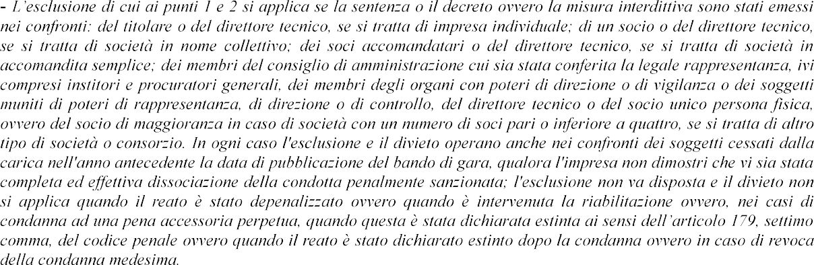

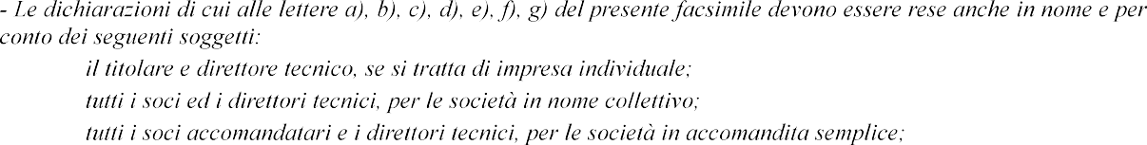
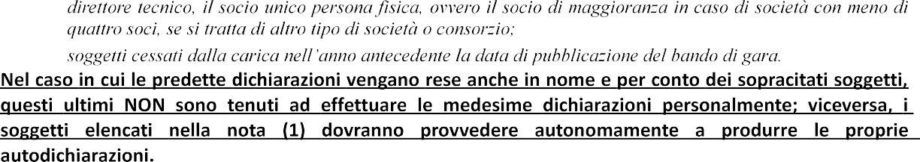

Oggetto: Dichiarazione sostitutiva di atto di notorietà – art. 53 comma 16ter della legge 165/2001 – relativa a rapporti diretti o indiretti di collaborazione con Pubbliche Amministrazioni in qualunque modo retribuiti avuti negli ultimi tre anni.

AL COMUNE DI NAPOLI
Area Cultura e Turismo - Servizio Cultura
e p.c. Al Responsabile della prevenzione della corruzione

Il/La sottoscritto/a nato/a a residente a
titolare della Società/Attività
C.F. P.IVA Con Sede Legale in via Città PV

Consapevole delle sanzioni penali, nel caso di dichiarazioni non veritiere e falsità negli atti, richiamate dall’articolo 76 del D.P.R. n. 445 del 28/12/2000,

dichiara, sotto la propria personale responsabilità

di non trovarsi nelle condizioni di cui al comma 16-ter dell’art. 53 del Dlgs. 165/2001 e s.m.i., il quale così recita: ” I dipendenti che, negli ultimi tre anni di servizio, hanno esercitato poteri autoritativi o negoziali per conto delle pubbliche amministrazioni di cui all’articolo 1, comma 2, non possono svolgere, nei tre anni successivi alla cessazione del rapporto di pubblico impiego, attività lavorativa o professionale presso i soggetti privati destinatari dell’attività della pubblica amministrazione svolta attraverso i medesimi poteri. I contratti conclusi e gli incarichi conferiti in violazione di quanto previsto dal presente comma sono nulli ed è fatto divieto ai soggetti privati che li hanno conclusi o conferiti di contrattare con le pubbliche amministrazioni per i successivi tre anni con obbligo di restituzione dei compensi eventualmente percepiti e accertati ad essi riferiti”.

Il dichiarante

Informativa ai sensi dell’art. 13 del D.Lgs. n. 196/2003:
I dati sopra riportati sono prescritti dalle disposizioni vigenti ai fini del procedimento per il quale sono richiesti e verranno utilizzati esclusivamente per tale scopo.

DICHIARAZIONE SOSTITUTIVA DELL’ATTO DI NOTORIETÀ
(Art. 47 del D.P.R. 28 dicembre 2000 n. 445)

sottoscritt (cognome e nome) , nato/a a (luogo o Stato estero)
(prov. ) il , residente a (luogo) , (prov. ) In Via (indirizzo) , codice fiscale Nella qualità di rappresentante legale della società/associazione Con sede a (luogo) (prov. ) in Via (indirizzo) n.
Partita IVA codice fiscale consapevole delle sanzioni penali richiamate dall’articolo 76 del D.P.R. 28 dicembre 2000 n. 445 per le ipotesi di falsità in atti e di dichiarazioni mendaci, e a conoscenza del fatto che saranno effettuati controlli anche a campione sulla veridicità
delle dichiarazioni rese;
agli effetti dell’applicazione del programma 100 della Relazione Previsionale e Programmatica 2009/2011 di cui alla deliberazione consiliare n. 11 del 6 maggio 2009;

DICHIARA

In relazione ai tributi comunali (Programma 100) riferiti ad immobili insistenti sul territorio del Comune di Napoli, a qualsiasi titolo detenuti nel biennio precedente all’attuale annualità (barrare le caselle corrispondenti)
dal sottoscrittore - dalla società/associazione rappresentata dal sottoscrittore
di essere adempiente agli obblighi tributari (iscrizione nell’Anagrafe Tributaria del Comune di Napoli, pagamento del dovuto derivante dalla notifica di una o più cartelle di pagamento e/o avvisi di pagamento)

ovvero
- di non essere adempiente agli obblighi tributari e precisamente
- di non essere iscritto nell’Anagrafe Tributaria del comune di Napoli per i seguenti tributi _____________
- di non essere in regola con i pagamenti del dovuto derivanti dalla notifica delle seguenti cartelle di pagamento e/o avvisi di pagamento:
cartella e/o avviso n. tributo data notifica importo
cartella e/o avviso n. tributo data notifica importo
cartella e/o avviso n. tributo data notifica importo

Spazio per eventuali annotazioni del sottoscrittore, utili ai fini del prescritto controllo tributario

DICHIARA
Inoltre, ai sensi dell’art. 13 del decreto legislativo 30 giugno 2003 n. 196, di conoscere che i dati personali contenuti nella presente dichiarazione saranno trattati, anche con strumenti informatici, esclusivamente nell’ambito del procedimento per il quale la presente dichiarazione viene resa.

(luogo, data) In fede

(firma)

Dichiarante identificato mediante fotocopia del documento di identità che si allega.

Informativa ai sensi del D. Lgs. 196/2003 come modificato dal Decreto Legislativo 10 agosto 2018, n. 101 e dell’articolo 13 del Regolamento UE n. 2016/679
Ai sensi del D. Lgs. 196/2003 come modificato dal Decreto Legislativo 10 agosto 2018, n. 101 (di seguito “Codice Privacy”) e dell’art. 13 del Regolamento UE n. 2016/679 (di seguito “GDPR 2016/679”), recante disposizioni a tutela delle persone e di altri soggetti rispetto al trattamento dei dati personali, si informa che i dati personali da forniti a questa Amministrazione formeranno oggetto di trattamento nel rispetto della normativa sopra richiamata e degli obblighi di riservatezza.
La normativa indicata prevede che tale trattamento deve essere improntato ai principi di correttezza, liceità e trasparenza e di tutela della riservatezza e dei diritti degli interessati.
Ai sensi dei succitati articoli, pertanto, si forniscono le seguenti informazioni:
- I dati resi saranno trattati per adempiere alle prescrizioni riguardanti i rapporti con il Comune di Napoli.
- Il trattamento sarà svolto in forma automatizzata e/o manuale, nel rispetto di quanto previsto dall’art. 32 del GDPR 2016/679 in materia di misure di sicurezza, ad opera di soggetti appositamente incaricati e in ottemperanza a quanto previsto dall’art. 29 GDPR 2016/ 679.
Segnaliamo che, nel rispetto dei principi di liceità, limitazione delle finalità e minimizzazione dei dati, ai sensi dell’art. 5 GDPR 2016/679, previo il consenso libero ed esplicito espresso in calce alla presente informativa, i dati personali saranno conservati per il periodo di tempo necessario per il conseguimento delle finalità per le quali sono raccolti e trattati.
- Il trattamento riguarderà tutti i dati contenuti nella dichiarazione sostitutiva di atto di notorietà; tali dati potranno essere comunicati ad altre amministrazioni per i controlli previsti dall’art. 71 del D.P.R. n. 445/2000.
- I dati in questione non saranno comunicati al di fuori dei casi sopra indicati, né saranno oggetto di diffusione.
- Il conferimento dei dati è obbligatorio e l’eventuale rifiuto di fornire i dati stessi è causa ostativa nell’ambito del procedimento in questione.
- Titolare dei trattamenti dei dati personali di che trattasi è, ai sensi dell’art. 28 del Codice, il Comune di Napoli, con sede in Napoli alla Piazza Municipio, nella persona del sindaco Pro-Tempore.
- I trattamenti saranno effettuati sotto la responsabilità del Titolare che, ai sensi dell’art. 29 del codice, ne ha delegato l’organizzazione e il controllo, per quanto di rispettiva competenza, ai Responsabili delle strutture di massima dimensione del comune (Direzioni Centrali, Dipartimenti Autonomi, Servizi Autonomi e Direzioni di Municipalità). In particolare, il Responsabile per il trattamento che qui interessa è
(1).
- Tali dati personali – finalizzati unicamente al controllo della posizione tributaria dei soggetti – saranno utilizzati esclusivamente per i trattamenti previsti dalla lege e/o necessari al perseguimento delle finalità che la legge stessa assegna al Titolare.
A norma del 4° comma dell’art. 18 del Codice, non è richiesto il consenso al trattamento.
- In ogni momento sarà possibile esercitare – nei confronti del Titolare del trattamento stesso – i diritti di cui all’art. dal 15 al 22 Regolamento UE n. 2016/679, il cui testo si intende qui integralmente riportato.
Per tutto quanto non espressamente sopra richiamato, si fa rinvio alla normativa in parola.
(1) Indicare il nominativo e i dati identificativi del responsabile competente all’instaurazione del rapporto

LEGALE RAPPRESENTANTE
(Dichiarazione sostitutiva atto di notorietà, ai sensi degli artt. 47 e 48, DPR 445/00 Dichiarazione ex art. 1 DPCM n. 187/91 sulla composizione societaria)

Il sottoscritto nato a il residente in nella sua qualità di
(indicare la carica ricoperta) dell’impresa
Sede legale: Città in Via n.

consapevole della responsabilità penale

cui può incorrere, art. 76 D.P.R. 28/12/2000 n. 445, in caso di dichiarazioni mendaci o, comunque, relative a dati non più rispondenti a verità, ai sensi dell’art, 47 del medesimo decreto

DICHIARA

ai sensi e per gli effetti di cui all’art. 1 del D.P.C.M. 187/91, che la composizione societaria è la seguente:
SOGGETTI (indicare nominativo, residenza e recapito telefonico) | C.F. o Partita IVA | % sul capitale sociale

N.B. La presente dichiarazione deve essere resa con esclusivo riferimento alla composizione societaria delle società elencate nell’art. 1 del D.P.C.M. 187/91: società per azioni; società in accomandita per azioni; società a responsabilità limitata; società cooperative per azioni; società cooperative a responsabilità limitata; società consortili per azioni e società consortili a responsabilità limitata; consorzi.

(Compilare le parti di interesse e barrare le altre)
- che per tutte le quote societarie non esiste alcun diritto reale di godimento o di garanzia sulla base delle risultanze del libro dei soci, delle comunicazioni ricevute e di qualsiasi altro dato a sua disposizione;
- che esistono diritti reali di godimento o di garanzia sulla base delle risultanze del libro dei soci, delle comunicazioni ricevute e di qualsiasi altro dato a sua disposizione, intestati a

- che nessun soggetto munito di procura irrevocabile ha esercitato il voto nelle assemblee societarie nell’ultimo anno e che ne abbia comunque diritto;

- che il Sig. nato a il residente a in Via munito di procura irrevocabile ha esercitato il voto nelle assemblee societarie nell’ultimo anno e ne ha comunque diritto.

Luogo e data Firma

Al Comune di Napoli Area Cultura e Turismo – Servizio Cultura

Oggetto: codice di comportamento

Il/La sottoscritto/a nato/a a il residente in

in qualità di della Società/Associazione con sede legale in CAP Via n. partita IVA
consapevole delle sanzioni penali in caso di dichiarazioni false e della conseguente decadenza dai benefici eventualmente conseguiti (ai sensi degli artt. 75 e 76 del SD.P.R. 445/2000) sotto la propria responsabilità

DICHIARA
Di essere a conoscenza dell’obbligo di osservanza del Codice di Comportamento adottato dall’Ente con deliberazione di G.C. 254 del 24/04/2014 e delle relative clausole sanzionatorie che si applicheranno in caso di violazione delle disposizioni in esso contenute.

Napoli,
Il dichiarante
Modello - autocertificazione della comunicazione antimafia da presentare alla Pubblica Amministrazione in sostituzione del certificato antimafia (art. 89 D.lgs. 159/2011)

Dichiarazione sostitutiva di certificazione

(D.P.R. n. 445 del 28.12.2000)

A

Il/la sottoscritto/a (nome e cognome)

nato/a
Prov. il

residente a

Prov.

n.
in via/piazza

consapevole delle sanzioni penali in caso di dichiarazioni false e della conseguente decadenza dai benefici eventualmente conseguiti (ai sensi degli artt. 75 e 76 D.P.R. 445/2000) sotto la propria responsabilità

DICHIARA

che nei propri confronti non sussistono le cause di divieto, di decadenza o di sospensione di cui all’art. 67 del D.lgs. 159/2011, o di un tentativo di infiltrazione mafiosa di cui all’articolo 84, comma 4, del medesimo decreto.

Resta fermo quanto previsto dagli articoli 88, comma 4-bis, e 92, commi 2 e 3, del decreto legislativo

6 settembre 2011 n. 159, con riferimento rispettivamente alle comunicazioni antimafia e alle informazioni antimafia; resta fermo altresì quanto previsto dall’articolo 34-bis, commi 6 e 7, del decreto legislativo 6 settembre 2011 n. 159.

Il/la sottoscritto/a dichiara inoltre di essere informato/a, ai sensi del D.Lgs. n. 196/2003 (codice in materia di protezione di dati personali) e Regolamento UE 2016/679 che i dati personali raccolti saranno trattati, anche con strumenti informatici, esclusivamente nell’ambito del procedimento per il quale la presente dichiarazione viene resa.

data firma leggibile del dichiarante ⁽¹⁾

N.B.: la presente dichiarazione non necessita dell’autenticazione della firma e sostituisce a tutti gli effetti le normali certificazioni richieste o destinate ad una pubblica amministrazione nonché ai gestori di pubblici servizi e ai privati che vi consentono. L’Amministrazione si riserva di effettuare controlli, anche a campione, sulla veridicità delle dichiarazioni (art. 71, comma 1, D.P.R. 445/2000). In caso di dichiarazione falsa il cittadino verrà denunciato all’autorità giudiziaria.

⁽¹⁾ Ove il richiedente è una società l’autocertificazione dovrà essere prodotta dal rappresentante legale e da tutti gli amministratori.

